ОЦІНКА НАДІЙНОСТІ ФУНКЦІОНУВАННЯ СИСТЕМИ забезпечення життєдіяльності захисних споруд цивільного захисту З АВТОНОМНИМ ДЖЕРЕЛОМ

Шаповалов Олег Валерійович
к.т.н., старший викладач
Львівський державний університет безпеки життєдіяльності
Україна
1972@ukr.net

Вступ. Важливою тенденцією розвитку систем протипожежного захисту об’єктів є підвищення надійності елементів системи. В системах автоматичного протипожежного захисту об’єктів основними елементами можна вважати мережу живлення і електропривід виконавчих пристроїв з АД, а також схему керування, яка відповідно до діючих норм здійснює пуск і зупинку двигуна в трьох режимах: автоматичному, дистанційному та місцевому. Незалежно від режиму керування всі елементи системи протипожежного захисту є елементами, які приймають участь в одному технологічному процесі. Тому необхідно щоб вони зберігали свій працездатний стан протягом тривалого часу в заданому режимі, вибір якого здійснюється черговим персоналом з пульта керування за допомогою перемикача, і про зміну якого інформує відповідна світлова індикація.
Надійність роботи системи протипожежного захисту в значній мірі залежить від надійності мережі живлення та електроприводу. Як відомо, функціонування мережі супроводжується постійною зміною її станів - з працездатного до непрацездатного, виникнення та тривалість яких пов’язане з негативним впливом випадкових факторів експлуатаційного, природного чи техногенного характеру
Ціль роботи. Синтез систем автоматичного керування та схемних рішень для резервування живлення систем життєзабезпечення захисних споруд цивільного захисту з використанням автономного джерела з акумуляторними батареями і автономними інверторами напруги (АБ і АІН).
Матеріали та методи. Статистичний аналіз, закони електротехніки і теорія електроприводу при аналізі і дослідженні електромагнітних та перехідних процесів.
Результати та обговорення. Надійність будь-якого об’єкта чи елемента - це властивість зберігати в часі у встановлених межах значення всіх параметрів, що характеризує його здатність виконувати необхідні функції при заданих режимах та умовах застосування при встановлених правилах технічного обслуговування.
Одним з основних показників надійності є ймовірність безвідмовної роботи об’єкта протягом заданого часу, тобто що час Т безвідмовної роботи елемента чи системи буде більшим від заданого часу t.

$P\left(t\right)=P\left\{T≥t\right\}$ (1)

Ймовірність відмови Q(t)- це ймовірність того, що час Т безвідмовної роботи елемента чи системи буде меншим від заданого часу t

$Q\left(t\right)=P\left\{T<t\right\}$ (2)

Для порівняльного аналізу надійності декількох об’єктів в один і той самий час використовують коефіцієнт збільшення ймовірності безвідмовної роботи, або відповідно коефіцієнт зменшення ймовірності відмов.

$S_{P}=\frac{P_{1}(i_{i})}{P_{2}(t_{i)}}, S_{q}=\frac{Q_{1}(t_{i})}{Q_{2}(t_{i})}$
(3)

При оцінці надійності технічних пристроїв доволі часто використовують середній час наробки до відмови Т. При експоненціальному законі розподілу, що використовується при математичному моделювані надійності електромеханічних систем, у випадку коли інтенсивність відмов λ(t)=λ, ймовірність безвідмовної роботи описується виразом
$P\left(t\right)=exp⁡(-λt)$ (4)

а середній час наробки до відмови обчислюється за формулою

$T=\frac{1}{λ}$ (5)

З точки зору надійності всі елементи системи протипожежного захисту перебувають в логічному послідовному з’єднанні. Оскільки відмова будь-якого елемента призводить до відмови системи загалом. Логічна схема з’єднань елементів системи наведена на рис.1.
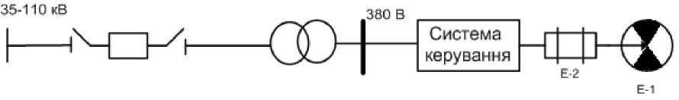
а)

а)
б)

Рис. 1. Елементи системи протипожежного захисту:
а)принципова схема з’єднань, б) логічна схема з’єднань.

У схемі прийнято такі позначення: мережа - сукупність ліній електропередач, понижуючих трансформаторів, кабелів; система керування - релейно-контакторна схема керування АД; АД - асинхронний двигун; ВМ - виконавчий механізм.
Для системи автоматичного протипожежного захисту ймовірність безвідмовної роботи визначається за формулою
$P\left(t\right)=\prod_{i=1}^{n}{P_{i}(t)}$ (6)
де n - кількість елементів системи, Pi(t)- ймовірність безвідмовної роботи і-го

елемента системи. При логічному послідовному з’єднані елементів з інтенсивністю відмов λ_{i} інтенсивність відмов системи визначається за формулою

$λ=\sum_{i=1}^{n}{λ_{i}}$ (7)

У випадку схеми (рис. 5.2) інтенсивність відмов електроживлення системи дорівнює сумі інтенсивностей відмов мережі і інтенсивності відмов релейно-контакторної схеми керування АД

λλ_{ос}=(9,025+1,728)10’⁶=10, 753 10⁻⁶ год⁻¹

Іінтенсивність відмови мережі і схеми керування визначено за формулою (7) на підставі інтенсивностей відмов їх елементів. Для схеми керування АД логічна схема з’єднань має наступний вигляд.
Рис. 2. Логічна схема системи керування

На схемі позначено: ПЗ - плавкий запобіжник; ТР - теплове реле; К - контактор; ПР - перемикач ручний; КМ - кнопка механічна. У принциповій схемі керування АД використовується два ТР і два КМ, тому інтенсивність відмов цих елементів подвоюється, і для системи керування АД буде становити
λск=λпз+(2-λтр)+ λк+λпр+(2-λкм)=0,5+(2-0,3)+0,25+0,058+(2-0,16)= =1,728-10-6 год-1
Для мережі логічна схема з’єднань буде мати вигляд (рис.3). На схемі позначено: ЛЕП - лінії електропередач (λлеп=1,46-10-6), ПТ - понижуючий трансформатор (λпт=0,035-10-6), КП - комутаційні пристрої (роз’єднювачі) (λкп=0,03Т0-6), Кб - кабельна лінія (λ_{Кб}=7,5-10-6)
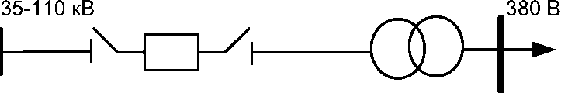
a)

б)
Рис.3. Схема електроживлення: а) принципова; б) логічна Інтенсивність відмови мережі становитиме:

λм=λлеп+ λпт+ λкп+ λКб=1,46+0,035+0,03+7,5 =9,025-10-6 год-1
В нашому випадку надійність мережі не враховує надійність генеруючих станцій. Генеруючі станції вважаються абсолютно надійними.
Конструктивні методи підвищення надійності технічних засобів (ТЗ), до яких відносяться заходи щодо створення та вибору елементів, вузлів або блоків, створення сприятливих режимів роботи, є одними з основних методів забезпечення відповідного рівня надійності розроблюваних ТЗ, а також тих що вдосконалюються.
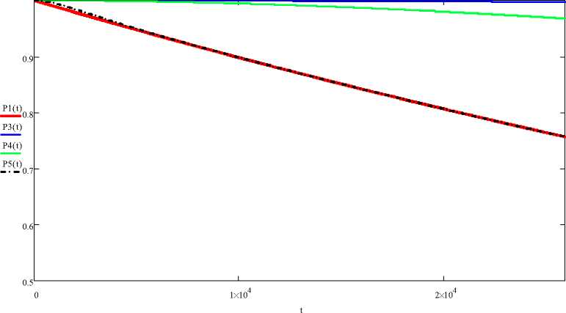
а)

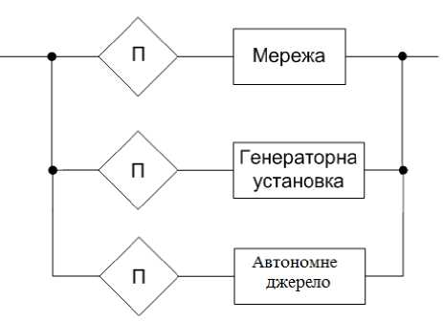
б)
Рис.4 Злежність ймовірності безвідмовної роботи системи протипожежного захисту з пропонованою схемою резервуванняелектроживлення Р3, з резервуванням живлення від двотрансформаторної підстанції Р4, з резервуванням живлення від генераторної установки Р5 а) гістограмма ; б) логічна схема.

Час напрацювання до відмови основної системи Т_{ос} становить

Т_{ос} = 1/λос= 92997 год.

Підставляючи це значення часу у формулу (3) визначимо коефіцієнти збільшення ймовірностей безвідмовної роботи резервованої системи S_{p}3 перемикачем (λ_{п}=0,07-10⁶год⁻¹)
Sp=P4/P1=1,27,
і у випадку абсолютно надійного перемикача (2_{п}=0)
Sp=P3/P1=1,31

Висновки. Запропоновані рішення дають змогу підвищити ймовірність безвідмовної роботи системи життєзабезпечення захисних споруд цивільного захисту (коефіцієнт збільшення ймовірності безвідмовної роботи становить 1,27-1,31).

